|  |
| --- |
| Dag 1: Oeps, we zijn op een andere planeet. |

* Zoek een aantal WC-rollen en één kussen. Na de oefening kan je de WC-rollen zeker nog gebruiken.
* Je kan het spel buiten spelen of binnen, maar dan heb je wel veel plaats nodig.
* Leg de WC-rollen in een grote spiraal naar het kussen en doe de opdrachten van juf Charlotte na.

**OPDRACHTEN:**

1. Zet de WC-rol op je hoofd en probeer 10 tellen te blijven staan.
2. Spring 5 keer over de WC-rol.
3. Leg de WC-rol op je rug en kruip een rondje.
4. Spring open en toe over de WC-rol. (5 keer)
5. Leg de WC-rol op je buik en kruip een rondje.
6. Werp de WC-rol 5 keer in de lucht.
7. Maak een raket met de WC-rollen en vertrek op avontuur.

🡪 Ik heb alle opdrachten gefilmd. Je kan alles nog eens herbekijken: <https://youtu.be/GuYHa1Tml0s>

🡪 Als er een opdracht te moeilijk is voor je kind, dan herhaal je de oefeningen tot je kind in de raket zit.

WELKOM op planeet **VLekkIE-20**

|  |
| --- |
| Dag 2: vind de lieven Alien. |

Oei, onze raket is kapot door onze reis…

Ik denk dat we hem zo snel mogelijk moeten maken. Het is niet de bedoeling dat we hier de hele tijd blijven.

1. Maak een parcours met WC-rollen. Hieronder kan je een aantal voorbeelden vinden van juf Charlotte.
   1. **Parcours 1:** [**https://youtu.be/bjRDiC_CcIY**](https://youtu.be/bjRDiC_CcIY)
   2. **Parcours 2:** [**https://youtu.be/5PYbDyPic_8**](https://youtu.be/5PYbDyPic_8)

1. Aan de start van het parcours neem je een onderdeel van je raket. Leg het parcours 7 keer af. Dan is de raket volledig.

🡪 *Document: raket + onderdelen.*

**Succes!**

|  |
| --- |
| Dag 3: Fiets voor je leven! |

Oh, nee! De aliens weten dat we op hun planeet zijn, fiets zo snel als je kan naar je raket!

Oefen het circuit een aantal keer.

Wanneer het vlotjes lukt, probeer je het circuit zo snel mogelijk af te leggen. Je mag je parcours en de tijd naar mij doormailen.

Wat stiekem begin ik jullie toch al wat te missen!

|  |
| --- |
| Dag 4: Hebben we genoeg brandstof voor onze raket? |

Dag lieve vrienden

Het is tijd om terug te keren naar de aarde. We gaan alle raketten klaarmaken om terug naar de aarde te vliegen.

1. Leg een aantal WC-rollen in een mand.
2. Verspreid de raketten over je tuin. (Plak de raketten op een lege fles).
3. Loop naar een raket en kijk hoeveel WC-rollen je nodig hebt om met deze raket terug naar de aarde te vliegen.

🡪 Peuters en 1KK: Print de raketten met nr 1 - 3, twee keer af.

🡪 1-2KK: Print de raketten met nr 1 – nr 5, twee keer af.

🡪 2-3KK: Print alle raketten één keer af.

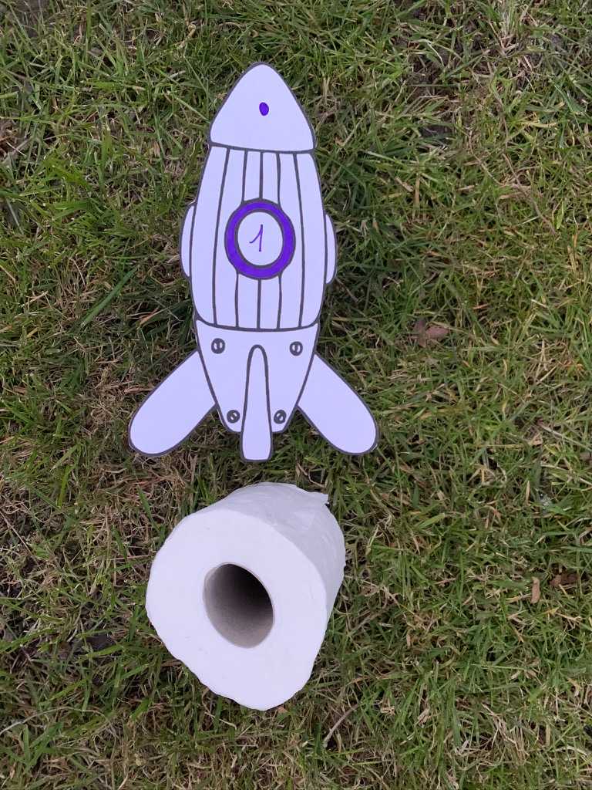

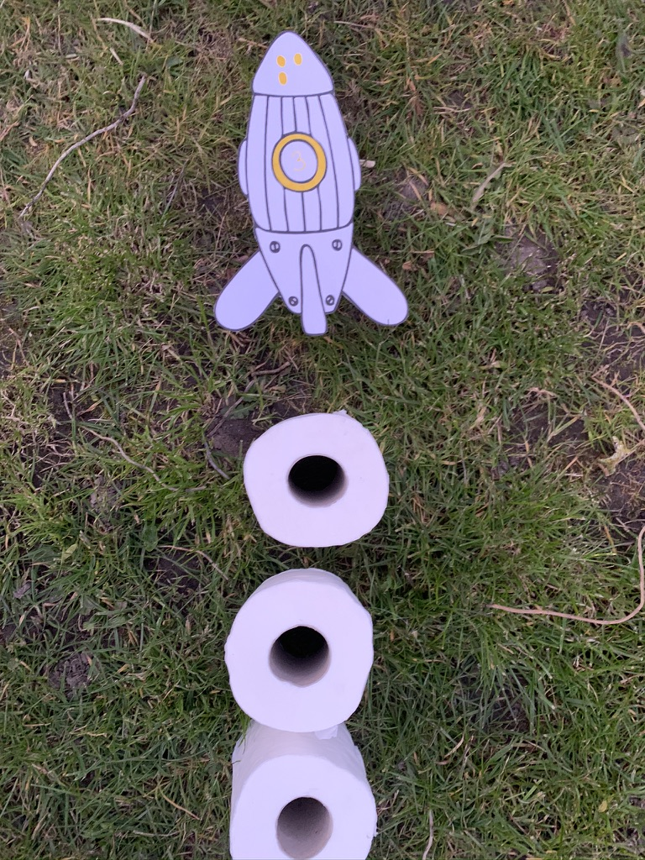

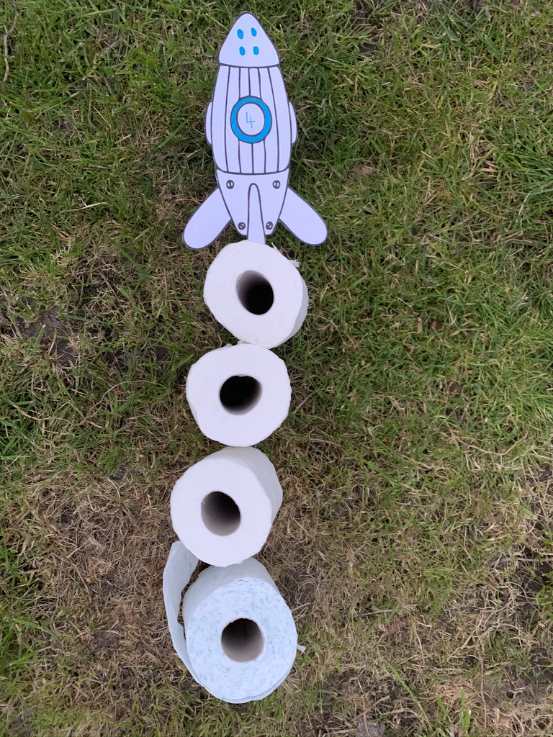

|  |
| --- |
| Dag 5: Bouw een raket en vlieg terug naar de aarde. |

Joehoe! We zijn helemaal terug van onze reis. Niemand gaat je verhaal geloven, dus bouw een raket met stokken, dekens en alle andere dingen die je in huis kan vinden.

Neem er een foto van en stuur hem door naar juf Charlotte.  
  
Om jullie een ideetje te geven. Mijn raket kunnen jullie hier zien!

